**MANUAL DE USUARIO**

**TAXATION SMART**

**GESTIÓN DE COBRO-DESEMBARGO**

**TABLA DE CONTENIDO**

**Pág.**

GESTION DE COBRO 3

1. Gestión de cobro 3

1.1. Resolución Embargo y Oficios 3

1.2. Auto terminación del proceso 5

1.3. Resolución de desembargo y oficios 8

1.4. Cartera en convenio/Facilidad de pago 12

1.5. Consultar un predio en etapa de mandamiento de pago 19

**MANUAL DE USUARIO – GESTION DE COBRO**

**INFORMATICA Y TRIBUTOS S.A.S**

Todos los derechos reservados. Ninguna parte de esta obra puede ser reproducida de ninguna forma o por cualquier medio - gráfico, electrónico mecánico, incluyendo fotocopias, grabación o almacenamiento de información y sistemas de recuperación de información - sin la autorización por escrito de la editorial.

Los productos que se mencionan en este documento pueden ser marcas comerciales y/o marcas registradas de sus respectivos propietarios. El editor y el autor no pretenden estas marcas.

Si bien todas las precauciones se han tomado en la preparación de este documento, el editor y el autor no asumen responsabilidad alguna por errores u omisiones, ni de daños que resulten del uso de la información contenida en este documento o del uso de programas y código fuente que pueden que lo acompañen. En ningún caso, el editor y el autor serán responsables de ninguna pérdida de beneficios o cualquier otro daño comercial causado o presuntamente causado directa o indirectamente por este documento.

# GESTION DE COBRO

A continuación, este manual tiene como objetivo proporcionar una guía clara y específica para asegurar el funcionamiento óptimo y el desarrollo eficiente de las actividades en la opción de Gestión de Cobro.

## Gestión de cobro

## Resolución Embargo y Oficios

Para consultar un predio que ya esta embargado, se procede a ingresar la siguiente información:

1. Seleccionar  **Tipo de flujo**
2. Seleccionar  **Etapa**
3. Ingresar **Identificación Sujeto**
4. Ingresar **Matricula Inmobiliaria**
5. Clic 

*Imagen 1 – parámetro de búsqueda*

De esa manera, se obtendrá el embargo consultado:

*Imagen 2 – Embargo*

A continuación, en la opción **resolución de embargo** una vez la cartera este en cero (0)diligenciarlos siguientes pasos:

1. Seleccionar  **resolución de Embargo**
2. Clic 

*Imagen 3 – Resolución de embargo.*

Se visualiza la siguiente ventana:

Clic 

*Imagen 4 – ventana Emergente.*

***NOTA: Una vez la cartera este en cero (0) y se realice el cambio de etapa, pasara automáticamente a Auto terminación del proceso.***

## Auto terminación del proceso

Se procede a buscar en parámetro de búsqueda:

1. Seleccionar  **Tipo de flujo**
2. Seleccionar  **Etapa**
3. Ingresar **Identificación Sujeto**
4. Ingresar **Matricula Inmobiliaria**
5. Clic 

*Imagen 5 – parámetros de búsqueda.*

A continuación, realizar los siguientes pasos:

1. Seleccionar ** Proceso jurídico**
2. Clic Texto

   El contenido generado por IA puede ser incorrecto.

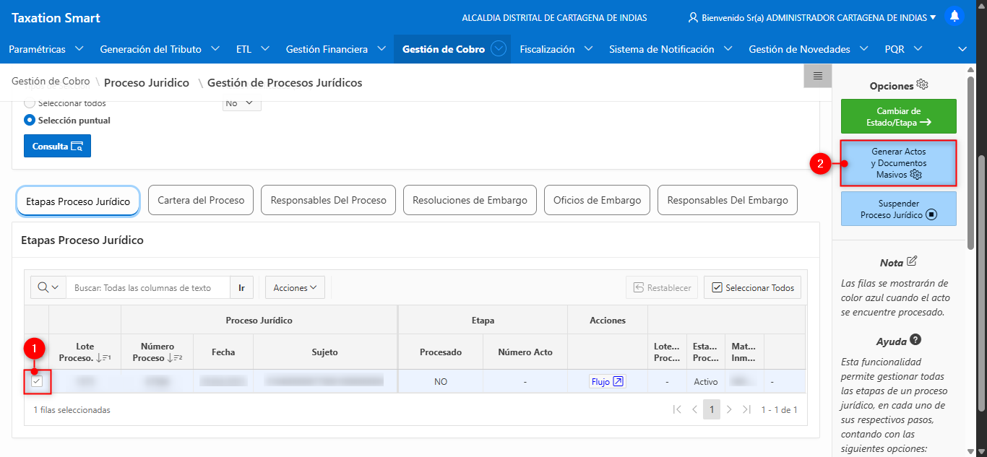

*Imagen 6 – Etapa de proceso jurídico.*

Se visualiza la siguiente ventana:

1. Seleccionar  Plantilla
2. Clic 

*Imagen 7 – Proceso Masivo de Etapas.*

Se visualiza el siguiente mensaje:

*Imagen 8 – Mensaje ejecución.*

Se visualiza que el estado del sujeto cambió a “Sí”, indicando que fue procesado:

1. Seleccionar  **Proceso jurídico**
2. Clic 

*Imagen 9 – Etapa de proceso jurídico.*

A continuación, se visualiza la siguiente ventana:

Clic 

*Imagen 10 – Ventana emergente*

A continuación, se visualiza el siguiente mensaje:

*Imagen 11 – Notificación exitosa.*

## Resolución de desembargo y oficios

Se procede a buscar en parámetro de búsqueda:

1. Seleccionar  **Tipo de flujo**
2. Seleccionar  **Etapa**
3. Ingresar **Identificación Sujeto**
4. Ingresar **Matricula Inmobiliaria**
5. Clic 

*Imagen 12 – Parámetros de búsqueda.*

A continuación, realizar los siguientes pasos para **Generar Desembargo**:

1. Seleccionar  **Proceso Jurídico**
2. Clic Interfaz de usuario gráfica, Texto

   El contenido generado por IA puede ser incorrecto.

*Imagen 13 – Búsqueda de funcionario.*

Se procede a registrar el desembargo, de la siguiente manera:

1. Seleccionar **Tipo de flujo**
2. Ingresar **Identificación Sujeto**
3. Clic 
4. Clic  Causal de Desembargo
5. Ingresar **Observación**
6. Seleccionar  **Proceso**

*Imagen 14 – Registro Opción Desembargo.*

Luego, se registra el desembargo y se dirige a generar el acto como se muestra a continuación:

1. Clic 
2. Clic 

*Imagen 15 – Opción de desembargo.*

Una vez ya en desembargo, se procede a realizar los siguientes pasos:

1. Clic  **Tipo de Medida Cautelar**
2. Clic  **Causales de Desembargo**
3. Ingresar **Identificación Sujeto**

*Imagen 16 – Desembargo*

Una vez el desembargo ya este consultado, se procede:

1. Seleccionar
2. Clic 

*Imagen 17 – Generar acto de desembargo.*

Se Visualiza la siguiente ventana, realizar los siguientes pasos:

1. Seleccionar  Tipo de Plantilla
2. Seleccionar  Plantilla Oficio De Desembargo
3. Clic 

*Imagen 18 – Generación Documentos de Desembargo.*

Se visualiza la siguiente ventana:

*Imagen 19 – Ventana Emergente.*

Se visualiza la siguiente ventana

*Imagen 20 – Mensaje Envió de correo.*

Se procede a dar clic en  y se visualiza, en la Opción **Actos de Desembargo** el cargue del oficio de desembargo:

*Imagen 21 – Actos de Desembargo.*

## Cartera en convenio/Facilidad de pago

Una vez la vigencia tenga convenio/facilidad de pago, se procede:

Clic

*Imagen 22 – Suspender proceso Jurídico.*

Se visualiza la siguiente ventana:

*Imagen 23 – Suspender proceso Jurídico.*

A continuación, se visualiza que el **estado del proceso jurídico** fue **suspendido**:

1. Seleccionar  **Proceso Jurídico**
2. Clic 

*Imagen 24 – Generar acto de suspensión.*

A continuación, se visualiza la siguiente ventana:

1. Seleccionar  **Plantilla**
2. Seleccionar **Tipo de Acto**
3. Clic 

*Imagen 25 – Ventana.*

A continuación, se visualiza la siguiente notificación:

*Imagen 26 – Notificación*

Se visualiza, el proceso suspendido

*Imagen 27 – Suspendido.*

A continuación, se procede a realizar los siguientes pasos para realizar el oficio de desembargo:

1. Clic  **Resoluciones de Embargo**
2. Clic 

*Imagen 28 – Actualizar.*

El **‘Estado del proceso jurídico’** se actualiza a **“Suspendido”** y se habilita el siguiente botón:

1. Clic**.**

*Imagen 29 – Generar desembargos.*

Se procede a registrar el desembargo, de la siguiente manera:

1. Ingresar **Identificación sujeto**
2. Clic 
3. Clic  Causal de Desembargo
4. Ingresar **Observación**
5. Seleccionar  **Proceso Jurídico**

*Imagen 30 – Registro opción de desembargo.*

Luego, se registra el desembargo y se dirige a generar el acto como se muestra a continuación:

1. Clic
2. Clic 

*Imagen 31 – Opción de desembargo.*

Una vez ya en desembargo, se procede a realizar los siguientes pasos:

1. Clic  **Tipo de Medida Cautelar**
2. Clic  **Causales de Desembargo**
3. Ingresar **Identificación Sujeto**

*Imagen 32 – Consultar desembargo.*

Una vez el desembargo ya este consultado, se procede:

1. Seleccionar
2. Clic 

*Imagen 33 – Generar acto de desembargo.*

Se Visualiza la siguiente ventana, realizar los siguientes pasos:

1. Seleccionar  **Tipo de Plantilla**
2. Seleccionar  **Plantilla Oficio De Desembargo**
3. Clic 

*Imagen 34 – Generar Documentos de desembargo.*

Se visualiza la siguiente ventana:

*Imagen 35 – Ventana Emergente.*

Se visualiza la siguiente ventana

*Imagen 36 – Mensaje Envió de correo.*

Se procede a dar clic en  y se visualiza, en la Opción **Actos de Desembargo** el cargue del oficio de desembargo:

*Imagen 37 – Actos de Desembargo.*

***NOTA: Si desea hacer una suspensión del proceso en cualquier etapa, puede realizar el mismo proceso.***

## Consultar un predio en etapa de mandamiento de pago

***ADVERTENCIA: Primero, verifique que los responsables del proceso NO tengan cédula en “cero (0)” en la pestaña de ‘Responsables del proceso’ de lo contrario debe solicitar al Ing. Ithamar, Ing. Jefferson la actualización del tipo de identificación y la identificación antes de continuar para que en los siguientes Actos Administrativos figure el tipo de identificación y número de documento de forma correcta.***

Para verificar si los responsables del proceso se encuentran con identificación se procede:

1. Clic 

*Imagen 38 – Responsables del proceso.*

A continuación, realice los pasos para generar el **Mandamiento de Pago**:

1. Seleccionar  **Proceso jurídico**
2. Clic Texto

   El contenido generado por IA puede ser incorrecto.

*Imagen 39 – Mandamiento de pago.*

Se visualiza la siguiente ventana:

1. Seleccionar  **Plantilla**
2. Clic

*Imagen 40 – Proceso masivo de Etapas.*

A continuación, se visualiza el siguiente mensaje:

*Imagen 41- Mensaje de notificación.*

En este caso, se evidencia la cartera en ‘0’

*Imagen 42- Cartera del proceso.*

***Nota: una vez generado el acto de ‘Mandamiento de pago’ se debe verificar la pestaña de “Cartera del proceso” debido a que si la cartera está en 0 pasara automáticamente a ‘Auto de archivo’.***

Se Visualiza que el estado del sujeto cambió a **“Sí”**, indicando que fue procesado**:**

1. Seleccionar  **Proceso jurídico**
2. Clic 

*Imagen 43 - Cambiar de etapa.*

Se visualiza la siguiente ventana:

Clic 

*Imagen 44-Ventana Emergente*

Se visualiza el siguiente mensaje:

*Imagen 45 - Notificación.*

Al cambiarlo de etapa pasa automáticamente a auto terminación del proceso, se realizan los siguientes pasos:

1. Seleccionar  **Proceso jurídico**
2. Clic 

*Imagen 46 –Etapa de proceso jurídico.*

Se visualiza la siguiente ventana:

1. Seleccionar  **Plantilla**
2. Clic 

*Imagen 47 – Proceso Masivo de Etapas.*

Se visualiza el siguiente mensaje:

*Imagen 48 –Mensaje ejecución.*

Se visualiza que el estado del sujeto cambió a **“Sí”**, indicando que fue procesado

*Imagen 49 –Auto terminación del proceso.*

***NOTA: Al no existir un embargo en el proceso jurídico, no se procede a desembargar si no que se establece en Auto terminación del proceso.***